Veritas Cluster Server for Oracle双机热备的配置
－概述
将Oracle的双机放在DB2双机后面讲有两个原因：一是DB2的配置相对于oracle的配置来说比较简单，数据库的模式也比较容易理解，从简单的开始了解有利于用户的学校，而其中相似的地方用户可以参照DB2的配置；二是DB2双机的配置，也只能说是oracle双机配置的子集，用户在学习了DB2的双机之后，oracle双机配置的很多相似的地方简单说明一下即可，不会让用户感觉到重复，但是用户可以比较一下这两种模式的异同，有利于用户选择更合适自己的双机配置模式。
将sybase放在最后并不是因为它更复杂，而是它在这三个数据库之中，用户相对比较少，需要的人不多。

－DB2与Oracle数据库的对比
DB2和Oracle有很多的不同，要想了解清楚，那个不是一朝一夕的功夫了。幸运的是，因为我们现在只是需要做双机配置，所以我们只是在可能会影响配置的概念上，做一个简单的比较。
- 配置结构的不同：
DB2数据库的双机热备只支持一种模式，就是DB2的程序在两台机器上各有一份，只有数据文件存放在共享存储中，如下图所示：
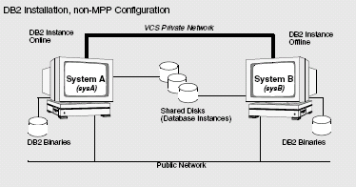
图1，DB2双机配置结构图
这种配置模式的优点是有利于数据库的升级，当其中systemA需要升级的时候，就把服务切换到systemB上运行，升级A的DB2程序，之后还可以把服务切换回到A来，然后升级B的DB2程序。这个升级过程不会影响用户的DB2使用，因为总有一台机器可以使用DB2程序来响应用户的服务请求。
对于oracle来说不但可以支持这种程序存放在不同机器上的做法，而且支持把oracle的程序文件也同时放在共享盘上，其结构图如下所示：
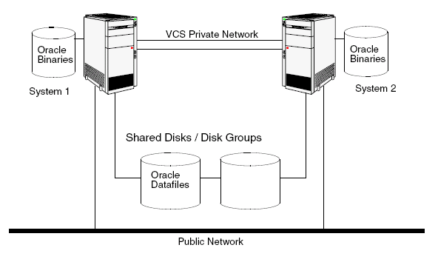
图2，oracle双机结构图－程序在各个服务器上
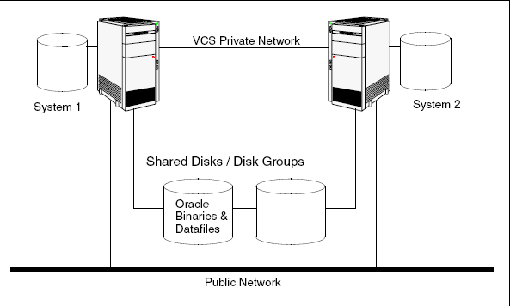
图3，oracle双机结构图－程序和数据都在共享盘上
将数据与程序同时放在共享盘上的优点有两个：一是节省磁盘空间，用户只需要保留一份数据库备份；二是有利于程序的一致性，不会因为数据库版本的不同，产生差异,可以避免产生一些莫名的问题。
- 数据库的工作模式不同
DB2数据库是以实例为基础的：多个硬盘或者服务器组成一个实例，一个实例下面可以划分多个数据库，一个数据库只能属于一个实例。
Oracle可以理解为以用户为基础的数据库，不同的用户访问不同的实例，不同的实例其实就是不同的数据库。

－双机配置
闲话少说，现在开始介绍一下利用VCS来配置oracle双机的过程：

  - 创建数据文件使用的共享存储（在system1上面执行下列5个命令）：
    - # vxdg init oracleDG c0t0d0； 创建磁盘组oracleDG，使用c0t0d0这个硬盘；
    - # vxassist -g oracleDG make oracleVol 5g； 在磁盘组上创建5G大小的卷oracleVol；
    - # mkfs -F vxfs -o largefiles /dev/vx/rdsk/oracleDG/oracleVol； 创建文件系统；
    - # mkdir /oracle ； 创建mount点，共享磁盘将mount到这里；
    - # mount -F vxfs /dev/vx/dsk/oracleDG/oracleVol /oracle； 将共享盘mount到本机；
  - 在两台机器上面分别执行下列命令，创建相同的用户组和用户：
    - # groupadd -g 500 dba； 创建oracle管理组；
    - # useradd -g dba -u 500 -d /home/oracle -m oracle； 创建oracle管理用户；
注意：组ID或者用户ID可以是任意尚未被使用的数值，但是一定要保证多台机器必须一致。
  - 安装oracle程序
到oracle安装文件的目录下，运行下列命令安装oracle程序
#. /runInstaller
在安装过程中，指定oracle用户为“oracle”。
注意：如果需要在多台机器安装oracle，则需要在多台机器运行该程序；如果仅仅想把程序安装在共享盘上面，则仅仅需要在一台机器安装。
注意：安装过程中有一步会问用户是否需要配置数据库，我们选择“仅仅安装软件”，我们会在稍后配置数据库文件到共享磁盘。
  - 配置数据库：
oracle程序安装完毕后，我们需要配置数据库到共享磁盘上，这样多台机器才能够共享其数据资源；
# dbca
运行数据库配置助手来帮助用户安装数据库，注意需要将路径指明到共享磁盘中。
  - 设置环境变量
在各个机器的/home/oracle/.profile文件中，设置两个全局变量：
$ORACLE_HOME=/oracle 该变量指明数据库的安装位置；
$ORACLE_SID=oracle 该变量指明访问哪个数据库实例；
  - 安装VCS的oracle代理软件：（以redhat为例）
# rpm -ivh VRTSvcsor
# rpm -ivh VRTScsocw
这样，oracle的安装就完成了。

测试
在安装结束之后，我们需要测试一下oracle能否在多台机器上正常工作。
- 将共享盘mount到第一台机器（步骤可以参考DB2双机配置）
- 从这台机器登陆数据库并创建一个表
  - su – oracle 将系统用户切换到oracle用户；
  - export $ORACLE_HOME=/oracle; 导出全局变量；
export $ORACLE_SID=oracle;
  - $ORACLE_HOME/bin/sqlplus /nolog 进入数据库模式；
  - connect / as sysdba 以系统管理员身份登陆数据库；
  - create user tester identified by '123456' default tablespace USERS temporary tablespace TEMP quota 100K on USERS; 创建一个新用户tester；
  - grant create session to tester; 赋予新用户tester创建表的权限；
  - create table tester.mytime ( tstamp date ); 在tester用户空间下创建一个新表；
  - insert into tester.mytime (tstamp) values (SYSDATE); 在新表中插入数据；
  - disconnect; 断开连接；
- 测试其他集群节点可以工作：
  - connect tester/123456 以新用户身份登陆数据库；
  - update tester.mytime set ( tstamp ) = SYSDATE; 更新表的内容；
  - select TO_CHAR(tstamp, ’MON DD, YYYY HH:MI:SS AM’) from tester.mytime; 确认表的内容已经被更新；
  - exit 推出。
在经过这个检查之后，就说明数据库已经正确安装并可以被每个节点正常的访问，测试成功。

－配置VCS的oracle代理
这个过程与DB2的非常相似，唯一的不同在于DB2只有一个主进程工作，监控DB2是否正常工作只需监控这个进程即可。在oracle中有两个进程，一个是数据库运行的主进程，另一个是监控用户请求的进程，两个进程同时工作才能确保oracle的正常运行。所以在oracle代理的配置过程中，需要多添加一个lsnr的资源，用来保证oracle监控进程的正常工作。
配置好的oracle代理结构如图所示：
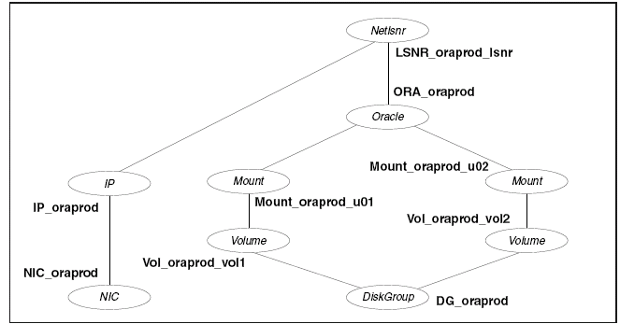
图4，oracle代理的配置结构
按照该图所示，配置oracle代理需要下列资源：
NIC：提供oracle相应的网卡；
IP：提供oracle服务的IP地址；
DiskGroup：共享磁盘组；
Volume_data：存放oracle共享数据的卷；
Volume_binary：存放oracle程序的卷（如果程序不是放在共享磁盘，该资源可以忽略）；
Mount_data：数据库共享数据的访问路径；
Mount_binary：数据库程序的访问路径（如果程序不是放在共享磁盘，该资源可以忽略）；
Oracle：监控oracle进程是否正常工作；
Netlnsr：监控oracle监听进程是否工作。

在这些资源都配置好之后，打开VCS的图形界面，可以让该服务组执行上线、下线或者切换，这样，VCS就会自动监控oracle的工作情况，并在某台机器发生故障的时候，自动切换到其他节点继续提供服务。这样，oracle的双机配置就完成了。

